Задание 1

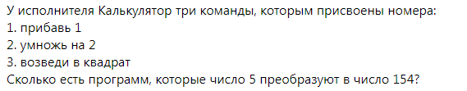

8966

Задание 2

Исполнитель М17 преобразует число на экране. У исполнителя есть три команды, которым присвоены номера:

1. Прибавить 1

2. Прибавить 2

3. Умножить на 3

Первая команда увеличивает число на экране на 1, вторая – увеличивает его на 2, а третья – умножает его на 3. Программа для исполнителя М17 – это последовательность команд. Сколько существует программ, для которых при исходном числе 2 результатом является число 12 и при этом траектория вычислений содержит числа 8 и 10?

60

Задание 3

Исполнитель Калькулятор преобразует число, записанное на экране. У исполнителя три команды, которым присвоены номера:

1. прибавь 1

2. прибавь 2

3. прибавь следующее

Первая из них увеличивает число на экране на 1, вторая увеличивает это число на 2, а третья прибавляет к числу на экране число, большее на 1 (к числу 3 прибавляется 4, к числу 9 прибавляется 10 и т. д.). Программа для исполнителя Калькулятор– это последовательность команд. Сколько есть программ, которые число 2 преобразуют в число 10?

47

Задание 4

У исполнителя Калькулятор две команды, которым присвоены номера:

1. прибавь 1

2. увеличь вторую с конца цифру на 1

Первая из них увеличивает число на экране на 1, вторая – увеличивает на 1 число десятков. Если перед выполнением команды 2 вторая с конца цифра равна 9, она не изменяется. Программа для Калькулятора – это последовательность команд. Сколько есть программ, которые число 15 преобразуют в число 28?

5

Задание 5

Исполнитель преобразует число, записанное на экране. У исполнителя есть две команды, которым присвоены номера:

1. Прибавь 1

2. Припиши 3

Первая команда увеличивает число на экране на 1, вторая приписывает 1 в конец десятичной записи числа. Программа для исполнителя – это последовательность команд. Например, если в начальный момент на экране находится число 1, то программа 212 последовательно преобразует его в 13, 14, 143. Сколько существует различных программ, которые преобразуют исходное число 3 в число 462?

60

Задание 6

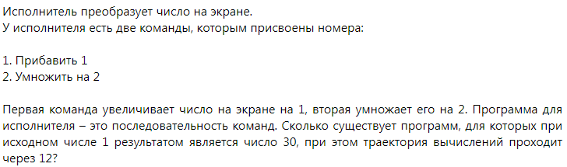

100

Задание 7

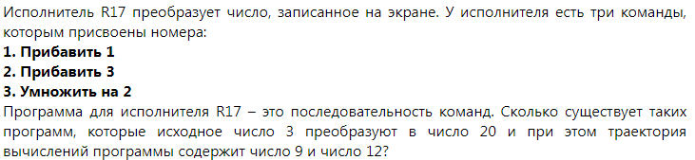

234

Задание 8

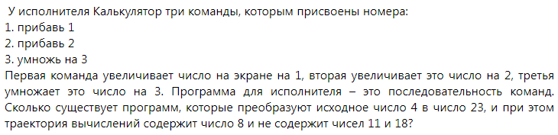

400

Задание 9

8

